原子吸收分光光度法分析手册

第 2 册

标准样品的制备方法
校准曲线的制备和测定方法
原子吸收分光光度法中的干扰

原子吸收分光光度法分析手册
第 2 册
目录
3. 标准样品 3
3.1 储备标准 3
3.2 制作校准曲线用的标准溶液 3
3.3 标准溶液的制备方法 4
1. Ag (银) 4
2. Al (铝) 4
3. As (砷) 4
4. Au (金) 5
5. B (硼) 5
6. Be (铍 ) 5
7. Bi (铋) 5
8. Ca (钙) 5
9. Cd (镉) 6
10. Co (钴) 6
11. Cr (铬) 6
12. Cs (铯) 6
13. Cu (铜) 6
14. Fe (铁) 6
15. Ge (锗) 7
16. Hg (汞) 7
17. K (钾) 7
18. Li (锂) 7
19. Mg (镁) 7
20. Mn (锰) 7
21. Mo (钼) 8
22. Na (钠) 8
23. Ni (镍) 8
24. Pb (铅) 8
25. Pd (钯) 8
26. Pt (铂) 9
27. Sb (锑) 9
28. Si (硅) 9
29. Sn (锡) 9
30. Sr (锶) 9
31. Ti (钛) 10
32. Tl (铊) 10
33. V (钒) 10
34. Zn (锌) 10
4. 校准曲线的制备和测定方法 11
4.1 校准曲线法 11
4.2 标准加入法 11
4.3 校准曲线的浓度 12
5. 原子吸收分光光度法中的干扰 16
5.1 分光干扰及其校正方法 16
5.2 物理干扰 19
5.3 化学干扰及其校正方法方法 20

3. 标准样品

3.1 储备标准
用于原子吸收的标准样品一般是用酸溶解金属或盐类做成。当长期储存后有可能产生沉淀，或由于氢氧化和碳酸化而被容器壁吸附从而浓度改变。
市场上有标准溶液销售，这些一般都是符合国家标准的金属的酸性或碱性溶液。
一般这些标准溶液的保质期是 1 ~ 2 年，必须在此期间使用。
储备溶液通常是高浓度的酸性或碱性溶液，金属浓度一般 1mg/ml。然而，即使是高浓度的储备液，也最好不要超过 1 年。
储备标准溶液，要避免阳光照射也不要存储在寒冷的地方。

3.2 制作校准曲线用的标准溶液
储备液经过稀释即成为制作校准曲线的标准溶液。
对于火焰原子吸收，储备液一般是 1/1000 稀释 (ppm)。在电热(无火焰) 原子吸收中，储备液要经过 1/100,000 ~ 1/1,000,000 稀释。
当储备标准只用水稀释，许多元素有可能产生沉淀被吸附而降低浓度。因此，校准曲线用的标准溶液往往使用0.1M 浓度的相同酸或碱溶液稀释制备。校准用的标准溶液长期使用后浓度容易改变，因此推荐在每次测定前新鲜制备。
图 3.1 显示仅用水稀释的 Fe 标准溶液长期放置的变化。
Fe 1000 ppm 的储备标准，盐酸浓度 0.1M，用水稀释到 0.5，1.0，1.5和2.0 ppm。
储备标准制备后立即稀释到需要的浓度进行测定，此后每隔 1 小时测定一次，总计测定6 次。0.5 ppm 溶液在 1 小时后呈现浓度下降， 2.0 ppm 溶液在 3 小时后也呈现浓度下降。5 小时后，0.5 和1.0 ppm 溶液的浓度几乎下降一半。

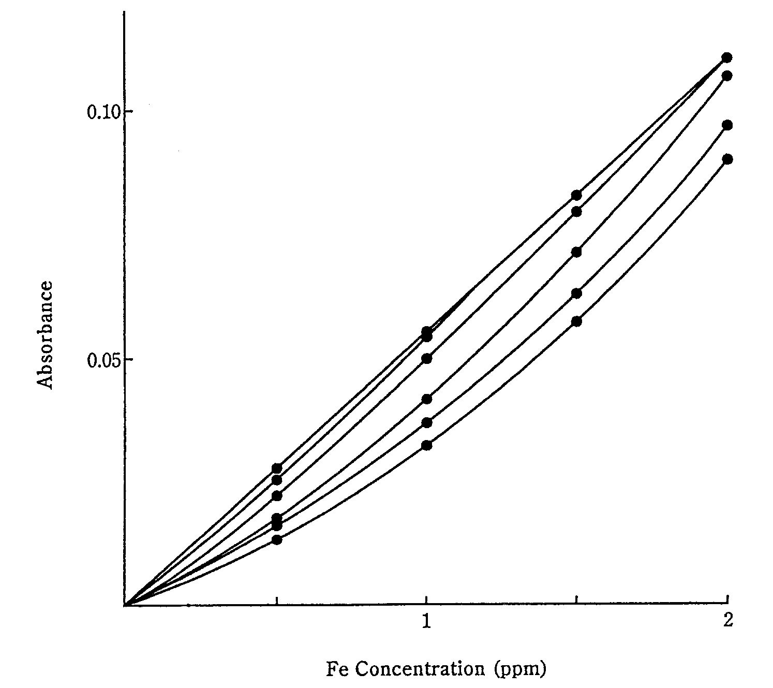

图 3.1 Fe 标准样品放置的影响

3.3 标准溶液的制备方法

1. Ag (银)
1.0mg Ag/ml 标准物质： 硝酸银(AgNO₃)
： 1.575g 的硝酸银在 110 ºC 干燥，用硝酸 (0.1N) 溶解后用硝酸 (0.1N) 准确稀释到 1000ml。
溶液的制备方法

2. Al (铝)
1.0mg Al/ml 标准物质： 金属铝 99.9% 以上
： 1,000g 的金属铝用 50ml (1+1) 盐酸加热溶解，冷却后用水准确地稀释到 1000 ml 。(此时盐酸浓度变化到约 1N。)
溶液的制备方法

3. As (砷)
1.0mg As/ml 标准物质： 氧化砷(III) 99.9% 以上
： 氧化砷 (III) 在 105ºC 加热约 2 小时后在干燥器中冷却。取 1.320g 溶解于尽可能少的氢氧化钠溶液(1N)中，用水准确地稀释定容到 1000ml。
溶液的制备方法

4. Au (金)
1.0mg Au/ml 标准物质： 金
： 0.100g 的高纯金溶解于几毫升的王水中, 在水浴上蒸发至干。加入 lml 的盐酸后蒸发至干。用水和盐酸溶解，准确稀释到 100ml。盐酸浓度调节至 1N。
溶液的制备方法

5. B (硼)
1.0mg B/ml 标准物质： 硼酸 (H₃BO₃)
： 5.715g 的纯硼酸溶解于水中，稀释到 1000ml。
溶液的制备方法

6. Be (铍 )
1.0mg Be/ml 标准物质： 金属铍 99.9% 以上
： 0.100g 的金属铍加热溶解于盐酸 (1+1) 10ml 中，冷却后用水稀释到 100ml。盐酸浓度调节至 1N。
溶液的制备方法

7. Bi (铋)
1.0mg Bi/ml 标准物质： 金属铋 99.9% 以上
： 0.100g 的金属铋加热溶解于硝酸 (1+1) 20ml 中，冷却后准确稀释到 100ml 。
溶液的制备方法

8. Ca (钙)
1.0mg Ca/ml 标准物质： 碳酸钙 (CaCO₃)
： 0.2497g 的碳酸钙在 110℃ 干燥约 1 小时后，溶解于盐酸 (1+1) 5ml 中，用水准确地稀释到 100ml。
溶液的制备方法

9. Cd (镉)
1.0mg Cd/ml 标准物质： 金属镉 99.9% 以上
： 1,000g 的金属镉加热溶解于硝酸 (1+1) 30 ml 中，冷却后用水准确地稀释到 1000ml 。
溶液的制备方法

10. Co (钴)
1.0mg Co/ml 标准物质： 金属钴 99.9% 以上
： 1.000g 的金属钴加热溶解于硝酸 (1+1) 30 ml 中，冷却后用水准确地稀释到 1000ml 。
溶液的制备方法

11. Cr (铬)
1.0mg Cr/ml 标准物质： 金属铬 99.9% 以上
： 1.000g 的金属铬加热溶解于 20ml 的王水中，冷却后用水准确地稀释到 1000ml 。
溶液的制备方法

12. Cs (铯)
1.0mg Cs/ml 标准物质： 氯化铯 (CsCl)
： 1.267g 的氯化铯溶解于水中，加入盐酸后用水准确地稀释到 1000ml。
溶液的制备方法

13. Cu (铜)
1.0mg Cu/ml 标准物质： 金属铜 99.9% 以上
： 1.000g 的金属铜加热溶解于硝酸 (1+1) 30 ml中，冷却后加入 50 ml硝酸 (1+1)， 用水准确地稀释到 1000 ml 。
溶液的制备方法

14. Fe (铁)
1.0mg Fe/ml 标准物质： 纯铁 99.9% 以上
： 1.000g 的纯铁加热溶解于20ml 的王水，冷却后准确地稀释到 1000ml。
溶液的制备方法

15. Ge (锗)
1.0mg Ge/ml 标准物质： 氧化锗 (GeO₂)
： 1.439g 的氧化锗，加入1g 的氢氧化钠和20ml 的水加热溶解，冷却后用水准确地稀释到 1000ml。
溶液的制备方法

16. Hg (汞)
1.0mg Hg/ml 标准物质： 氯化汞 (HgCl₂)
： 1.354g 的氯化汞溶解于水中，用水准确地稀释到 1000ml。
溶液的制备方法

17. K (钾)
1.0mg K/ml 标准物质： 氯化钾 (KCl)
： 氯化钾在 600ºC下加热约 1 小时后，在干燥器中冷却。取 1.907g 溶解于水中，在加入盐酸后用水准确地稀释 1000ml。盐酸浓度调节到 0.1N。
溶液的制备方法

18. Li (锂)
1.0mg Li/ml 标准物质： 氯化锂 (LiCl)
： 0.611g 的氯化锂溶解于水中，在加入盐酸后用水准确地稀释到 1000ml。盐酸浓度调节到 0.1N。
溶液的制备方法

19. Mg (镁)
1.0mg Mg/ml 标准物质： 金属镁 99.9% 以上
： 1.000g 的金属镁加热溶解于盐酸 (1+5) 60 ml中，冷却后用水准确地稀释到 1000 ml。
溶液的制备方法

20. Mn (锰)
1.0mg Mn/ml 标准物质： 金属锰 99.9% 以上
： 1.000g 的金属锰加热和溶解于20ml 的王水和冷却后准确地稀释到 1000ml。
溶液的制备方法

21. Mo (钼)
1.0mg Mo/ml 标准物质： 金属钼 99.9% 以上
： 1.000g 的金属钼加热溶解于盐酸 (1+1) 30ml和少量的硝酸中，冷却后用水准确地稀释到 1000ml。
溶液的制备方法

22. Na (钠)
1.0mg Na/ml 标准物质： 氯化钠 (NaCl)
： 氯化钠在 600ºC 加热约 1 小时，在干燥器中冷却，取 2.542g 溶解于水中，在加入盐酸后用水准确地稀释到 1000ml。盐酸浓度调节到 0.1N。
溶液的制备方法

23. Ni (镍)
1.0mg Ni/ml 标准物质： 金属镍99.9% 以上
： 1.000g 的金属镍加热和溶解于硝酸 (1+1) 30ml和准确地用水稀释到 1000ml。
溶液的制备方法

24. Pb (铅)
1.0mg Pb/ml 标准物质： 金属铅99.9% 以上
： 1.000g 的金属铅加热和溶解于硝酸 (1+1) 30ml和用水准确地稀释到 1000ml。
溶液的制备方法

25. Pd (钯)
1.0mg Pd/ml 标准物质： 金属钯 99.9% 以上
： 1.000g 的金属钯加热溶解于30ml 的王水中，在水浴上蒸发至干。加入盐酸，再次蒸发至干。加入盐酸和水溶解。
溶液的制备方法
然后用水准确地稀释到 1000ml。盐酸浓度调节到 0.1N。

26. Pt (铂)
1.0mg Pt/ml 标准物质： 铂 99.9% 以上
： 0.1g 的铂加热溶解于20ml 的王水中，在水浴上蒸发至干。然后用盐酸溶解，用水准确地稀释到 100 ml。盐酸浓度调节到 0.1N。
溶液的制备方法

27. Sb (锑)
1.0mg Sb/ml 标准物质： 金属锑 99.9% 以上
： 0.1g 的金属锑加热溶解于20ml 的王水中，冷却后用盐酸 (1+1)稀释到 100ml。
溶液的制备方法

28. Si (硅)
1.0mg Si/ml 标准物质： 二氧化硅 (SiO₂)
： 二氧化硅在 700 ~ 800ºC 加热约 1 小时，在干燥器中冷却。取 0.214g 置入坩埚中，加入无水碳酸钠熔化 2.0 小时，冷却后用水准确地稀释到 100ml。
溶液的制备方法

29. Sn (锡)
1.0mg Sn/ml 标准物质： 金属锡 99.9% 以上
： 0.500g 的金属锡加入到 50ml 的盐酸中。然后在 50 ~ 80ºC 下加热溶解。冷却后加入到 200 ml 盐酸中，用水准确地稀释到 500ml。
溶液的制备方法

30. Sr (锶)
1.0mg Sr/ml 标准物质： 碳酸锶 (SrCO₃)
： 1.685g 的碳酸锶用盐酸溶解，加热除去二氧化碳后，准确地用水稀释到 1000ml 冷却后。
溶液的制备方法

31. Ti (钛)
1.0mg Ti/ml 标准物质：金属钛 99.9% 以上
： 0.500g 的金属钛加热溶解于盐酸 (1+1) 100 ml中，冷却后用盐酸 (1+2) 准确地稀释到 500ml。
溶液的制备方法

32. Tl (铊)
1.0mg Tl/ml 标准物质： 金属铊 99.9% 以上
： 1.000g 的金属铊加热溶解于硝酸 (1+1) 20ml 中，冷却后用水准确地稀释到 1000ml 。
溶液的制备方法

33. V (钒)
1.0mg V/ml 标准物质： 金属钒 99.9% 以上
： 1.000g 的金属钒加热溶解于30ml 的王水中，浓缩至近干。然后加入到 20ml 的盐酸中，冷却后用水准确地稀释到 1000ml 。
溶液的制备方法

34. Zn (锌)
1.0mg Zn/ml 标准物质： 金属锌 99.9% 以上
： 1.000g 的金属锌加热溶解于硝酸 (1+1) 30 ml中，冷却后用水准确地稀释到 1000ml 。
溶液的制备方法

4. 校准曲线的制备和测定方法
原子吸收光谱法测定样品基于以下事实：样品浓度正比于原子化阶段时对光的吸收。作为测定方法，通常可采用(1) 校准曲线法和(2) 标准加入法。
原子吸收光谱法中的校准曲线通常在低浓度区域呈现良好的线性，但是在高浓度区由于各种原因产生弯曲，导致误差。因此，推荐采用线性良好的浓度区域。

4.1 校准曲线法
首先测定几个已知浓度的样品溶液(三个或更多不同浓度的溶液)，用浓度对吸收作图制备校准曲线如图 4.1 (1)，然后测定未知样品的吸收，从校准曲线得到目标元素的浓度。如果标准样品和未知样品溶液的组成有区别 ，测定值就可能有误差。因此，推荐使用与未知样品溶液组成类似的标准样品。制备标准样品溶液时，要使未知样品溶液的浓度落在标准系列的浓度范围内。

(1) 校准曲线法 (2) 标准加入法

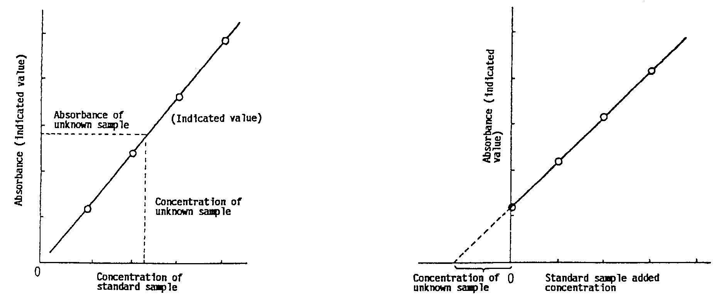

图 4.1 校准曲线

4.2 标准加入法
几个( 4 或更多)等量的未知样品溶液，加入不同量的已知浓度的标准样品溶液。测定这一系列样品的吸收。用吸收对加入的标准样品溶液浓度制备校准曲线如图 4.1 (2)。外推和延长与横坐标轴相交，该交点与横坐标(浓度轴)上的加入浓度为 0的点（原点） 之间的距离即是未知样品的浓度。
图 4.2 显示标准加入法样品溶液制备的示例。准备 4个 100 ml容量瓶，在各容量瓶中放入 10ml 浓度约 10 ppm Mg 的未知样品。然后在上述容量瓶中各加入 0，10，20 和 30ml 的 Mg 浓度 1.0ppm 标准溶液。
然后，加容积使总体积到100ml。
样品中 Mg 的浓度分别为 x，x+0.1，x+0.2，x+0.3 ppm。测定和制备校准曲线如图 4.2 (2) 得到 Mg 的浓度为 x ppm。此值乘以 10，即是未知样品的 Mg 的浓度。

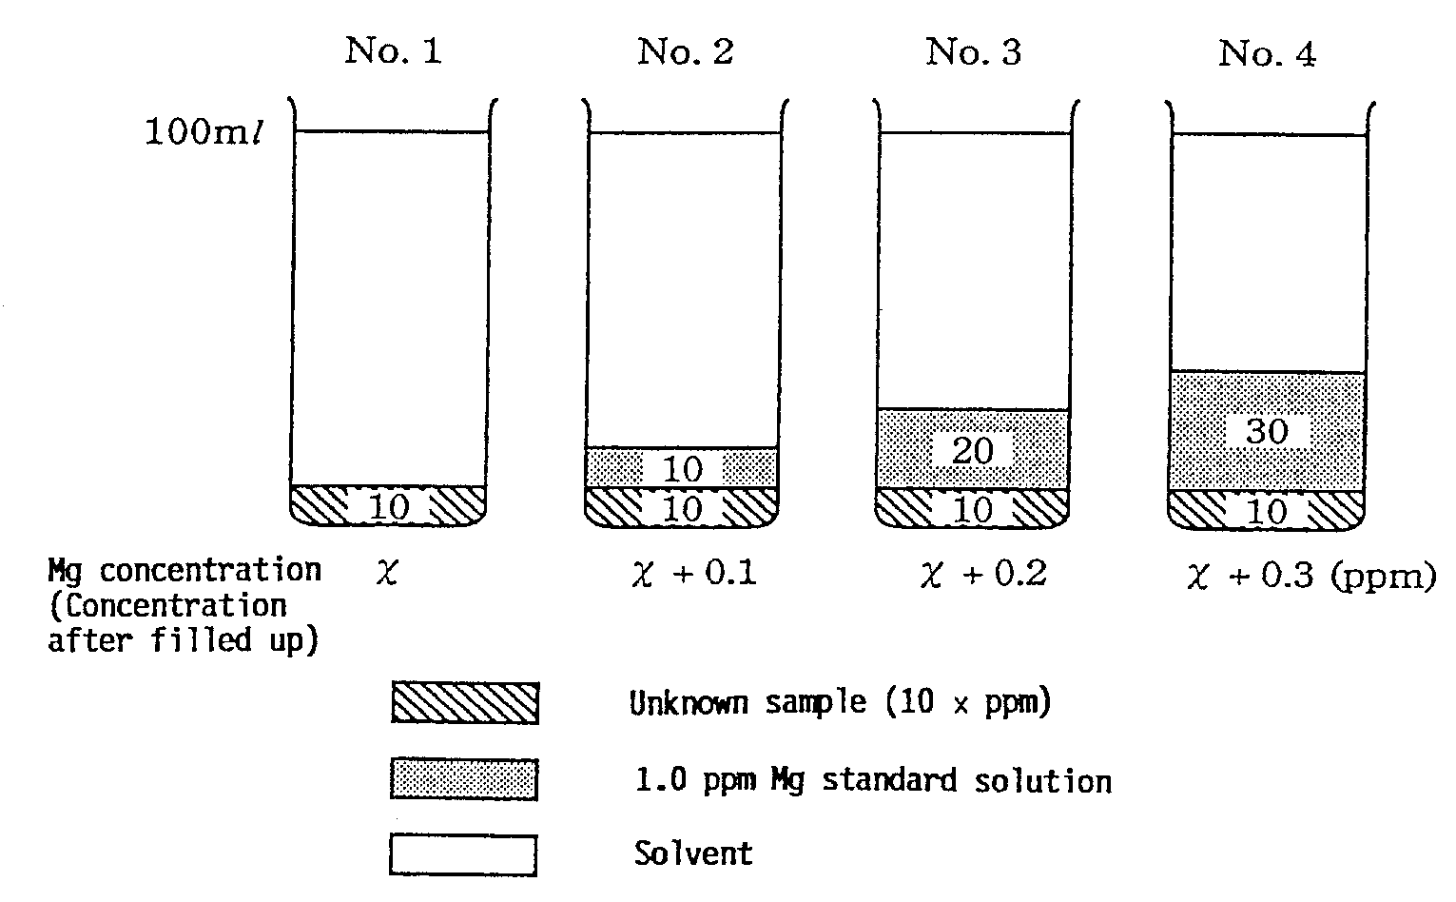
图 4.2 标准加入法制备标准溶液的示例

此方法的优点是可降低由于组成不同引起的各种干扰的分析误差。因为，校准曲线的组成与样品非常接近，此方法的前提是校准曲线在低浓度时呈现良好的线性，并在无加入时通过原点，否则，将会导致误差。

4.3 校准曲线的浓度
通常在原子吸收光谱法中，吸收在 0.5 以下校准曲线呈现线性，因此最好校准曲线的吸收在 0.3 左右。原子吸收光谱法中吸收灵敏度一般用 1% 吸收值 ( 0.0044 Abs。)或检测限值表示。1% 吸收值是给出0.0044吸收的样品的浓度；检测限值是 相对于 2 倍噪声高度的样品浓度。
因为 1% 吸收灵敏度相当于 0.004 Abs。校准曲线的浓度设置，低限样品的浓度应该相当于 10 倍的 1% 吸收值的浓度，上限相当于 70 ~ 80 倍的1% 吸收值的浓度，则吸收在 0.04 ~ 0.3 之间，可认为是最优的校准曲线的浓度范围。以 Cd 举例，校准曲线的浓度范围 0.12 ~ 0.96 ppm，因为火焰原子吸收法 1% 吸收值是 0.012 ppm 见表 4.1.
如从检测限值决定校准曲线的浓度范围，校准曲线的最高浓度应该约 1000 倍 检测限值，因为检测限值相当于 1/10 ~ 1/20 的 1% 吸收值。
如果未知样品的浓度低于设置的校准曲线的浓度范围，则可考虑采用电热原子吸收法，因为电热原子吸收法的 1% 吸收值是火焰原子吸收法的 1/5 左右，虽然测定准确性将可能稍差些。当未知样品的浓度高于设置的浓度范围，则可调节燃烧器的角度降低火焰原子吸收法的灵敏度。图 4.3 显示燃烧器角度和灵敏度之间的关系。如果燃烧器角度转动 90º，灵敏度下降到 1/20 ，与标准条件比较可测定相当于 20 倍的浓度。

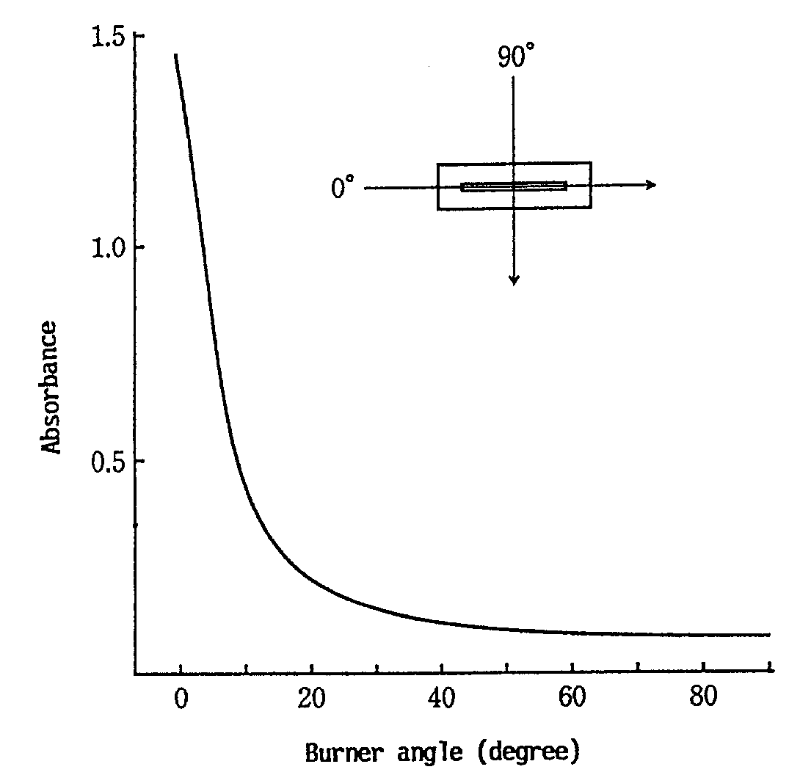

图 4.3 燃烧器角度和灵敏度之间的关系
表 4.1 火焰和电热原子吸收方法的 1% 吸收值

 |  | 火焰原子吸收 |  | 电热原子吸收
  元素 | 分析线波长 (nm)
 |  | 气体类型 | 1% 吸收浓度 (ppm) | 1% 吸收浓度  (ppb) 低 | 1% 吸收浓度  (ppb) 高
Ag  Al  As  Au  B  Ba  Be  Bi  Ca(1)  Ca(2)  Cd  Co  Cr  Cs  Cu  Dy  Er  Eu  Fe  Ga  Gd  Ge  Hf  Hg  Ho  Ir  K  La  Li  Lu  Mg  Mn  Mo  Na  Nb  Ni  Os  Pb(1)  Pb(2) | 328.1  309.3  193.7  242.8  249.7  553.5  234.9  223.1  422.7  422.7  228.8  240.7  357.9  852.1  324.7  421.2  400.8  459.4  248.3  287.4  368.4  265.1  307.3  253.7  410.4  208.8  766.5  550.1  670.8  360.0  285.2  279.5  313.3  589.0  334.9  232.0  290.9  217.0  283.3 | 空气-乙炔  氧化亚氮-乙炔  氩-氢  空气-乙炔  氧化亚氮-乙炔  氧化亚氮-乙炔  氧化亚氮-乙炔  空气-乙炔  空气-乙炔  氧化亚氮-乙炔  空气-乙炔  空气-乙炔  空气-乙炔  空气-乙炔  空气-乙炔  氧化亚氮-乙炔  氧化亚氮-乙炔  氧化亚氮-乙炔  空气-乙炔  空气-乙炔  氧化亚氮-乙炔  氧化亚氮-乙炔  氧化亚氮-乙炔  氧化亚氮-乙炔  空气-乙炔  空气-乙炔  氧化亚氮-乙炔  空气-乙炔  氧化亚氮-乙炔  空气-乙炔  空气-乙炔  氧化亚氮-乙炔  空气-乙炔  氧化亚氮-乙炔  空气-乙炔  氧化亚氮-乙炔  空气-乙炔  空气-乙炔 | 0.04  0.63  0.4  0.2  12  0.25  0.025  0.25  0.06  0.02  0.012  0.06  0.08  0.03  0.04  1.0  0.8  0.5  0.08  1.3  30  1.7  16  0.14  1.2  1.4  0.012  70  0.03  12  0.0035  0.028  0.5  0.005  30  0.08  1.5  0.1  0.25 | 0.5  1.0  0.48  0.55  0.06  0.02  0.28  0.10  0.20  0.19  0.03  0.02  0.15  0.02  0.40  0.29 | 0.14  0.22  0.005  0.07  0.05  0.05  0.12  0.02  0.5  0.004  0.16  0.13

 |  | 火焰原子吸收 |  | 电热原子吸收
  元素 | 分析线波长 (nm)
 |  | 气体类型 | 1% 吸收浓度 (ppm) | 1% 吸收浓度  (ppb) 低 | 1% 吸收浓度  (ppb)高
Pd  Pr  Pt  Rb  Re  Ru  Sb  Sc  Se  Si  Sm  Sn(1)  Sn(2)  Sn(3)  Sn(4)  Sr  Ta  Tb  Te  Ti  Tl  V  W  Y  Yb  Zn  Zr  As(H)  Bi(H)  Sb(H)  Se(H)  Sn(H)  Te(H) | 247.6  495.1  265.9  780.0  346.0  349.9  217.6  391.2  196.0  251.6  429.7  224.6  286.3  224.6  286.3  460.7  271.5  432.6  214.3  364.3  276.8  318.4  255.1  410.2  398.8  213.9  360.1  193.7  223.1  217.6  196.0  286.3  214.3 | 空气-乙炔  氧化亚氮-乙炔  空气-乙炔  空气-乙炔  氧化亚氮-乙炔  空气-乙炔  空气-乙炔  氧化亚氮-乙炔  氩-氢  氧化亚氮-乙炔  氧化亚氮-乙炔  空气-乙炔  空气-乙炔  氧化亚氮-乙炔  氧化亚氮-乙炔  空气-乙炔  氧化亚氮-乙炔  氧化亚氮-乙炔  空气-乙炔  氧化亚氮-乙炔  空气-乙炔  氧化亚氮-乙炔  氧化亚氮-乙炔  氧化亚氮-乙炔  氧化亚氮-乙炔  空气-乙炔  氧化亚氮-乙炔  空气-乙炔  空气-乙炔  空气-乙炔  空气-乙炔  空气-乙炔  空气-乙炔 | 0.09  30  1.3  0.06  12  0.6  0.33  0.5  0.5  1.3  15  2.0  5.0  0.8  2.0  0.06  15  12  0.3  1.8  0.3  1.0  8.0  3.0  0.1  0.011  15  0.06  0.12  0.25 | 0.35  1.6  0.7  5.5  2.1  2.1  1.3  0.03 | 0.25  0.28  0.57  2.0

5. 原子吸收分光光度法中的干扰
原子吸收光谱法中的干扰通常可分类成分光干扰、物理干扰和化学干扰。
分光干扰取决于装置和火焰性质。当分析用的光谱线不能完全从其他邻近线分离时，或当分析用的光谱线被火焰中产生的非目标元素原子蒸汽的其他物质吸收时就引起干扰。物理干扰是由于物理条件例如样品溶液的黏度或表面张力的不同而引起导入到火焰中样品量的变化产生的误差。
化学干扰常常发生在一些样品和元素，在火焰中其原子产生电离，或原子与共存物质作用产生难离解 (破碎) 化合物，此时基态原子的数量降低影响吸收。

5.1 分光干扰及其校正方法
分光干扰是由于原子或分子吸收造成的。干扰是由于待测原子的光谱线与其他元素的邻近光谱线互相重叠。
如果测定目标元素时其吸收包括了其他元素光谱组分的贡献时就产生干扰，例如 Eu3247 (530A) 对 Cu3247 (540A)或 V2506 (905A)对 Si2506 (899A)。此类干扰不普遍，可选择分析线避免干扰。Fe2138 (589A) 对 Zn 2138 (56A)的影响有时必须考虑，例如测定钢铁中的 Zn 测定，由于大量铁的存在如果忽略了光谱干扰必将得到错误的分析值。
分子吸收干扰是由于没有原子化的分子对光的吸收和散射。
光散射是光束通过当细小固体颗粒产生的。此现象最典型的例子是电热原子吸收分析中样品加热产生的烟尘对光的散射。散射峰随着波长的降低而增加。因此元素测定波长在 250 mm 左右时需要分外注意。此时，在电热原子吸收分析中改变加热条件在灰化阶段将烟驱尽，防止原子化阶段产生烟尘 。
当产生烟的温度接近目标元素的原子化温度时，散射峰和原子吸收峰不能良好的分离，测定就有误差。当样品中 NaCl 或其他盐类以分子形式蒸发时就有分子吸收。盐的分子吸收在紫外区较宽的范围内都存在。(参照图 5.1)

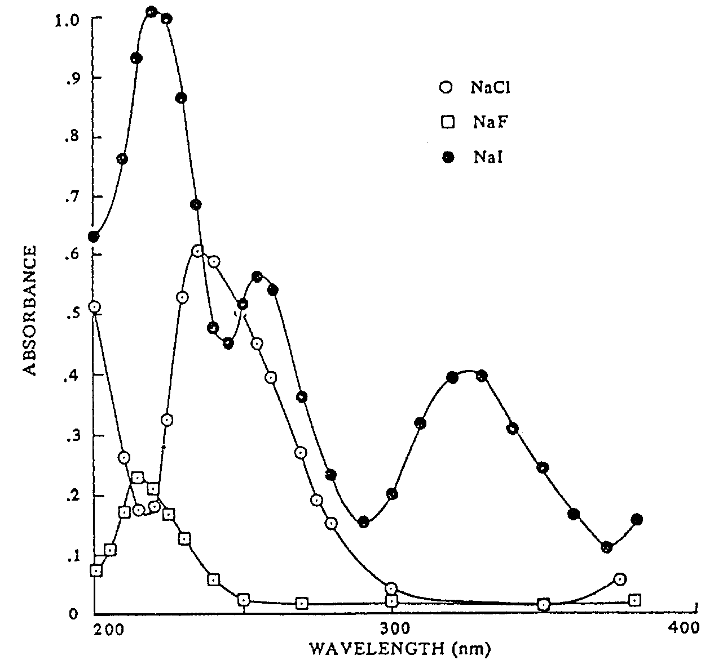

图 5.1 钠化合物的分子吸收

测定元素的分析线波长如果在 图 5.1 所示的范围内，原子吸收加上分子吸收，使测定结果有大的正误差。盐浓度有几百 ppm 时，火焰分析的分子吸收的影响就必须加以校正。
分子吸收称为背景吸收，从空心阴极灯光源出射的光测定的吸收是原子吸收和背景吸收的总和。如果背景吸收可通过某些手段加以测定，则通过差减法即可得到原子吸收。
背景吸收可用下法校正。

使用邻近线的方法
在目标元素的分析线稍稍偏离的波长上，有背景吸收但是无原子吸收。因此，如果寻找一个别的空心阴极灯，其给出的邻近光谱线在目标元素光谱线的 ±5 nm 之内 ，则可测定背景吸收。此方法称为邻近线法。
但是不一定能找到一个空心阴极灯，其发出的谱线既强又在目标元素光谱线的 ±5nm 之内。即使能够得到，还必须满足在此邻近波长不能有原子吸收。在这些前提下，此法很难成为一种准确的背景校正方法。连续光源法，如下文所述，将作为标准的背景校正方法。因为无上述限制，校正的准确度也高。

连续光源法
如果光源，例如氘灯，可在 190 ~ 430 nm 范围内给出连续的光，可准确地校正背景。
当光谱仪的波长设置到目标元素的波长，氘灯可得到宽波长带光。
如前所述，分子吸收发生在宽的波长范围。可观察到光强度显著的降低。目标元素的原子吸收光仅发生在分析线波长的中心，离开此中心1/100 埃距离以上即无吸收。氘灯由于是连续光源，极大部分的光未被原子吸收。
由此可见，如果使用氘灯则基本上只观察到分子吸收(背景吸收)。因此，从空心阴极灯的吸收 (原子吸收和背景吸收之和)减去氘灯的吸收即可得到纯的原子吸收。

自吸收法（又称为 自己反转法）
自吸收法背景校正使用自吸收用的空心阴极灯(其部品编号 200-38456-XX)，点灯时采用高低电流交替的方法。
图 5.2 显示灯电流的波形，高电流 I_{H} 设置 300 ~ 600mA；低电流 I_{L} 在 60mA以下。点灯频率 100 Hz。
灯电流 I_{H} 发射的光谱变成中间低下去的 2 个峰 (自吸收)见图 5.2. B 的左上 方。这是由于在大电流下从空心阴极灯溅射出大量的原子云自吸收的缘故，导致半高宽展宽。
因为原子吸收仅发生在极窄的波长区域，在吸收中心附近 10⁻² A 左右。引起自吸收的分析线在吸收波长区域几乎无光。因此，在 图 5.2 B 的右上方几乎看不到原子吸收。
背景吸收，包括分子吸收和散射，发生在宽的波长区域。即使在引起自吸收法分析线处都有明显的吸收。多数信号被测定，见图 5.2. C 的 左下方。
灯电流 I_{L} 时发射光谱的光谱线其半高宽 10⁻² A。测定得到原子吸收和背景吸收信号，见图 5.2 B 的右下方。在此条件下测定得到原子吸收和背景吸收，见图 5.2. B 的左下方。
然后，如果从 I_{L} 信号中减去 I_{H} 信号，背景吸收被校正，仅得到希望测定的原子吸收。
此校正方法的特点如下。
(1) 背景校正可在190 ~ 900nm 整个范围内进行。(2) 原子吸收和背景吸收采用同一个空心阴极灯，校正的准确性非常高。(3) 可校正其他元素邻近分析线导致的光谱干扰。

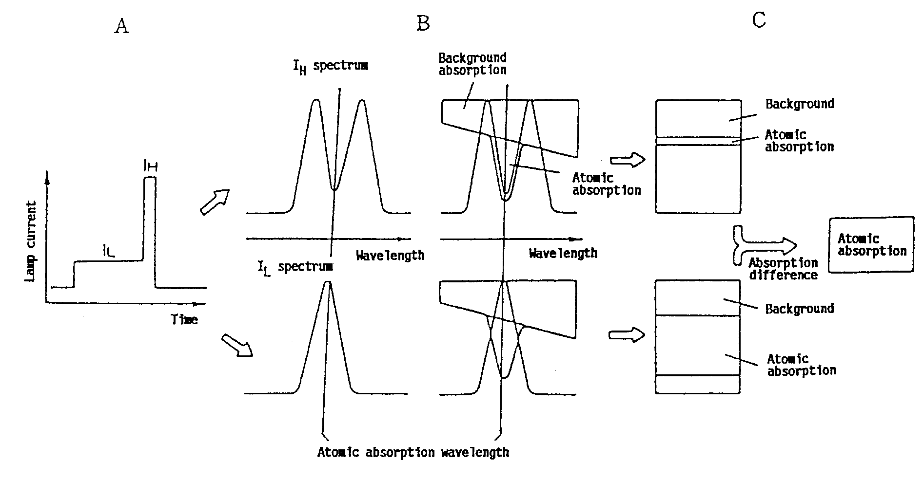

图 5.2 自吸收法背景校正方法的原理

5.2 物理干扰
因为样品溶液的物理性质导致的分析值误差：包括标准样品和样品之间的黏度和表面张力不同。在火焰原子吸收中，物理性质的差别会影响雾化量，雾化率和雾粒的大小。
使用有机溶剂 会导致上述现象。
当待测金属溶解在 4-甲基-2-戊酮、乙酸-正丁基或其他有机溶剂中，灵敏度会比水溶液提高2 ~ 3倍。
在电热原子吸收中，物理性质的不同将引起样品在石墨管中扩散或渗透的差别。当黏度较高时，部分样品残留在吸液管或毛细管中，导致分析误差。
用于校正的标准样品应该与测定样品有相似的组成。为了更好地匹配样品和标准可提取和分离目标元素，但是最简单的方法是采用标准加入法。

5.3 化学干扰及其校正方法方法
样品导入到火焰后，由于热的作用变成自由原子，但是部分会进一步电离。
因为原子吸收测定的是自由原子的数量，当电离发生(负干扰) 将引起吸收的降低。这称为电离干扰。电离的程度通常随火焰温度的增加而增加，电离的金属数也随着增加。Ca，Sr，Ba，Rb，Li，Na，K，Cs和其他金属电离势为 6.1eV或更低，在空气-乙炔火焰的温度下就产生电离。
要校正此干扰，可加入 Cs，Rb 和 K等容易电离的金属到样品中，直到标准样品的吸收不再变化，即电离程度不再变化为止。
部分样品导入到火焰中后与火焰中其他颗粒产生难离解的化合物。典型的例子是空气-乙炔火焰测定Mg，Ca 或其他碱土金属，如果有Al 存在产生如图 5.3 所示的干扰。这是因为火焰中 Mg和Al 反应产生MgO·Al₂O₃。
另一个例子是磷酸对 Mg、Ca或其他碱土金属测定的干扰。在空气-乙炔火焰中产生难离解的磷酸盐化合物。需要注意的是碱土金属如果与 Al，Si，Ti，V，磷 酸，硫酸等共存时容易产生难离解化合物的干扰。

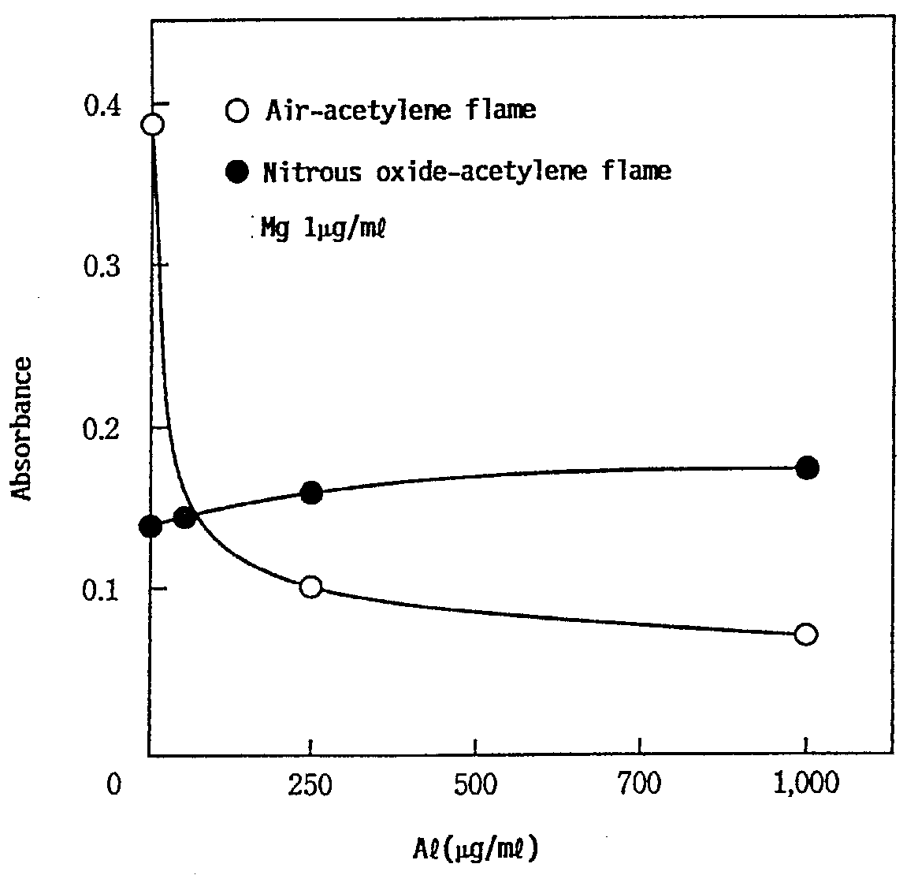

图 5.3 铝对镁的影响
(Practice of atomic absorption spectrometry published by Nankodo)

在电热原子吸收中，因为样品加热和原子化在有限的石墨管空间中进行，化学干扰比火焰中原子吸收要严重得多。干扰过程变得非常复杂，反应也与火焰原子吸收中的不同，因为原子化是在氩气的氛围中进行的。
要校正这些干扰，火焰原子吸收可采取下列方法：(1) 通过离子交换和溶剂提取，提取目标元素与其他元素的光谱分离；(2) 干脆加入过量的干扰元素；(3) 加入干扰抑制剂；(4) 标准加入法等。要校正上述对碱土金属测定的干扰，可加入 Sr，La，EDTA，或其他螯合试剂。要校正产生难离解化合物的干扰，采用氧化亚氮-乙炔火焰也有效，因为在较高的火焰温度下干扰程度会下降。
在电热原子吸收中要校正干扰，可采用类似火焰原子吸收的方法：(1) 离子交换和溶剂提取；(2) 基体匹配或标准加入法等其他技术；(3) 加入基体改进剂。
加入基体改进剂(a) 在简单的水溶液中加入基体改进剂可提高测定元素的吸收灵敏度；(b) 共存物质存在导致的灵敏度下降可得以恢复；(c)即使不能完全克服干扰但是可得到改善，通常加入基体改进剂的浓度在几个 ppm 的水准。
表 3.1 显示目标元素和基体改进剂代表性的组合。

表 5.1 基体改进剂方法的应用举例
目标元素 | 基体改进剂 | 备注
Cd | Pd (NO₃)₂ + NH₄NO₃  (NH₄)₂HPO₄ + HNO₃  Mg (NO₃)₂  (NH₄)H₂PO₄ + HNO₃或Mg (NO₃)₂ | ppb 级的血液，血清和尿。  对 Fˉ，SO₄，PO₄ 有效
Pb | Mg (NO₃)₂  La (NO₃)₃  Pd，Pt ( μg 级) | 共存有 NaCl，KCl，MgCl₂，等防止 PbCl₂ 升华  HNO₃ 环境下形成合金，由于合金灵敏度高
Hg  ⎫  ⎬  ⎭  ⎫  ⎬  ⎭ | 硫化物 + HNO₃  HCl + H₂O₂  K₂Cr₂O₇ + Na₂S  Au，Pt，Pd (μg 级)  Se  有机酸  (琥珀酸，酒石酸) | HgS 防止蒸发  防止还原蒸发  汞齐化防止蒸发  用于土壤
T2 | Pd，Pt，Ir  La (NO₃) | 合金  合金
Bi | Pb | MIBK 提取
Sn | Mg (NO₃)₂，(NH₄)₂HPO₄  La (NO₃)₃  K₂，WO₄，K₂MO₄  NH₄NO₃，(NH₄)₂C₂O₄ | 抗坏血酸防止干扰  合金  灵敏度明显改善 但是氯干扰存在  无氯干扰
目标元素 | 基体改进剂 | 备注
Se | Mg (NO₃)₂  Pd，Pt，Cu，Al，Ni | 共存有 Ni 有效(NiSe 产生)  尤其对 Pb 有效，PdSe 产生
As | Pd 最好，Mo，Zr，Ba 也有效  La (NO₃)₃ | 共存 Ni 有效  形成 As₂O₆ 似乎有效
Sb | Cu best，Ni，Pt also effective  La (NO₃)₃ | 合金  合金
Tl | Pd+HClO₄  La (NO₃)₃ | 共存有抗坏血酸有效，Pd 防止 TlCl 形成  合金
In | Pd  La (NO₃)₃ | Pd 防止 InO 升华  合金
Ga | Ni | Ni 防止 GaO 形成和避免有机物质干扰
Zn | 琥珀酸，草酸 | MaCl₂ 产生 ZnCl₂和升华。有机酸防止
P | La (NO₃)₃ | 灵敏度改善 6 倍
Si，Al，Mn，Cu，Cd，Ba，Be，Cr | La (NO₃)₃ | 合金形成

